**Руководство пользователя**

**«Личный кабинет юридического лица»**

**АО «УралАЗ-Энерго»**

# Назначение и функциональные возможности

Личный кабинет юридического лица является on-line сервисом, позволяющим просматривать состояние расчетов по договорам потребителей, передавать показания приборов учета, оформить электронное обращение, ознакомиться с информацией об условиях электронного документооборота для юридических лиц, индивидуальных предпринимателей и собственников нежилых помещений в МКД.

**Личный кабинет предоставляет Вам возможности:**

* Формирование справок по взаиморасчетам и начислениям;
* Передача показаний приборов учета
* Отправка электронных обращений
* Изменения персональных данных и настроек.

# Требования к браузеру

Для корректной работы сервиса Личный кабинет и отражения информации рекомендуем Вам в качестве интернет-обозревателя использовать браузеры Google Chrome, Яндекс Браузер, Opera, Microsoft Edge и Mozilla Firefox. При использовании других браузеров не гарантируется стабильная и правильная работа сервиса.

# Вход в Личный кабинет

Для входа в Личный кабинет необходимо нажать на кнопку «Личный кабинет» на Главной странице официального сайта компании [АО "УралАЗ-Энерго" (rm-enser.ru)](https://rm-enser.ru/qa/UrPersonalCabin.html)

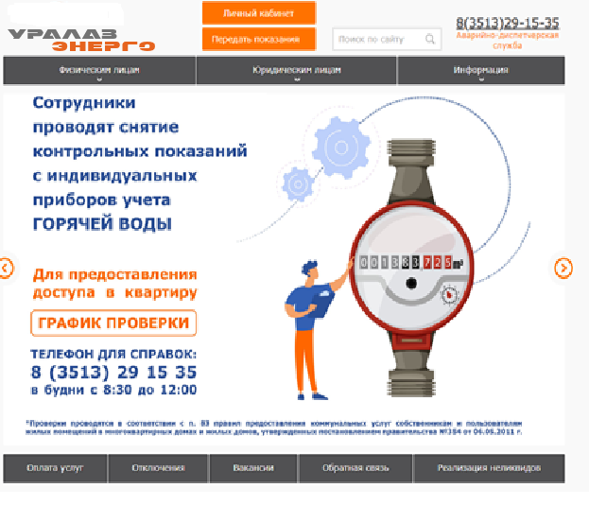

Откроется форма для ввода данных.

При входе первый раз в Личный кабинет необходимо ввести номер договора в формате «00000-ЭС» и ИНН (индивидуальный номер налогоплательщика).

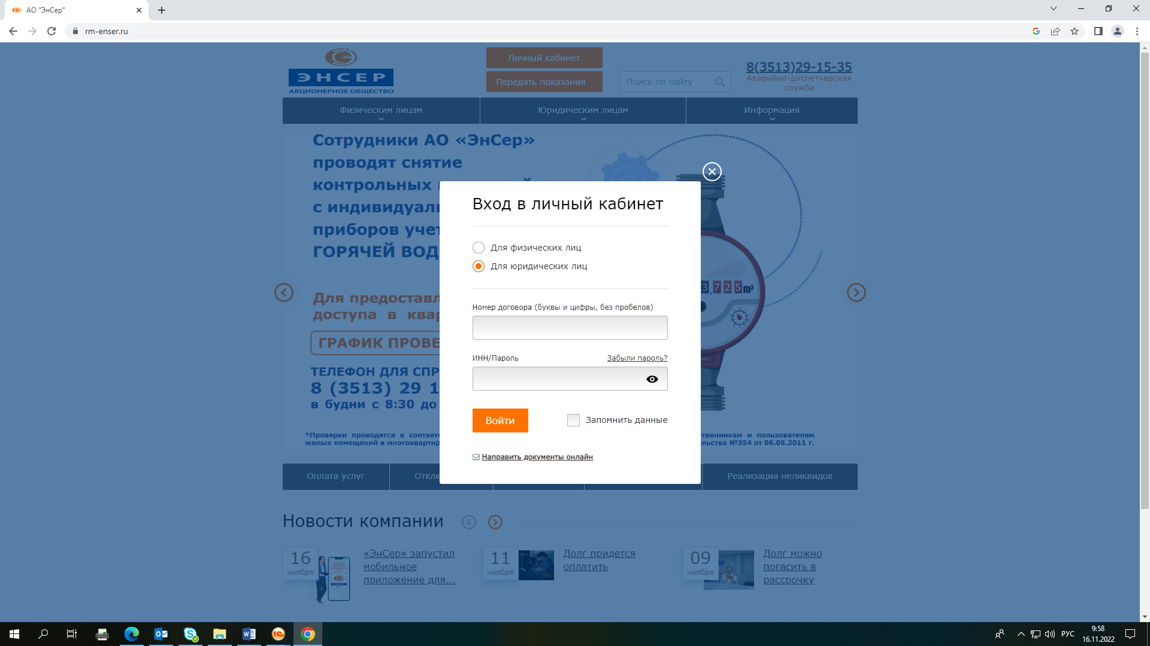

После успешного ввода данных при входе в Личный кабинет загрузится новая страница.

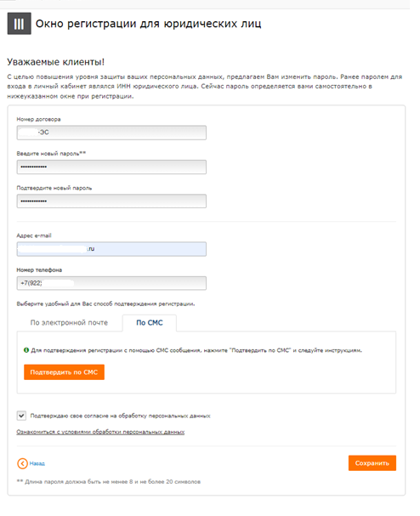

В форме регистрации необходимо ввести:

* **Номер договора**;
* **Новый пароль** – определяется потребителем самостоятельно. Длина пароля должна быть не менее 8 и не более 20 символов.
* **Подтверждение пароля** – повторно вводится выбранный потребителем пароль.
* **Адрес e-mail** – адрес электронной почты, на которую будет автоматически направлена ссылка для подтверждения регистрации и смены пароля;
* **Номер телефона**;
* Выбрать **способ подтверждения регистрации в личном кабинете**: через свою электронную почту или через СМС
* Отметку в поле «**Подтверждаю свое согласие на обработку персональных данных»**.

При выборе способа подтверждения по электронной почте после нажатия кнопки «Сохранить» автоматически будет сформировано и направлено электронное письмо на указанный потребителем адрес электронной почты со ссылкой на подтверждение или смс. Для завершения процесса регистрации Вам необходимо по ссылке перейти в личный кабинет. В случае если Вы не успели своевременно активировать ссылку Вам необходимо заново пройти процедуру регистрации.

При выборе способа подтверждения по смс откроется форма, в которой необходимо ввести номер телефона, на который будет направлен код для подтверждения регистрации и нажать «Отправить смс». После получения смс с кодом на номер телефона, полученный код необходимо ввести в строку формы «Код подтверждения», далее нажать «ОК», после чего Вы увидите отметку «Подтверждено». После нажатия кнопки «Сохранить» регистрация будет завершена, произойдет автоматический переход в Ваш личный кабинет.

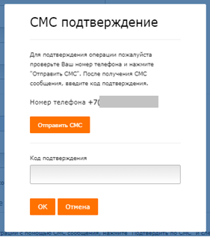

В дальнейшем вход в Личный кабинет осуществляется по номеру договора и новому паролю.

* В случае если электронное письмо со ссылкой не приходит на электронную почту, возможно, электронная почта пользователя настроена таким образом, что письмо попадает в нежелательную почту («спам»), либо не доходит вовсе из-за блокировки.
* В случае если Вы забыли пароль, его возможно восстановить, пройдя по ссылке «Забыли пароль?».

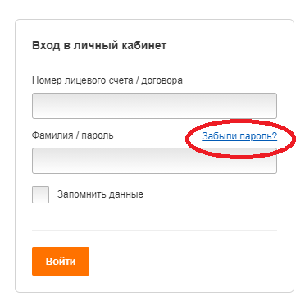

## 4. «Главная» страница Личного кабинета

После загрузки страницы Личного кабинета по умолчанию отражается вкладка «Главная», на которой содержится общая информация по договору.

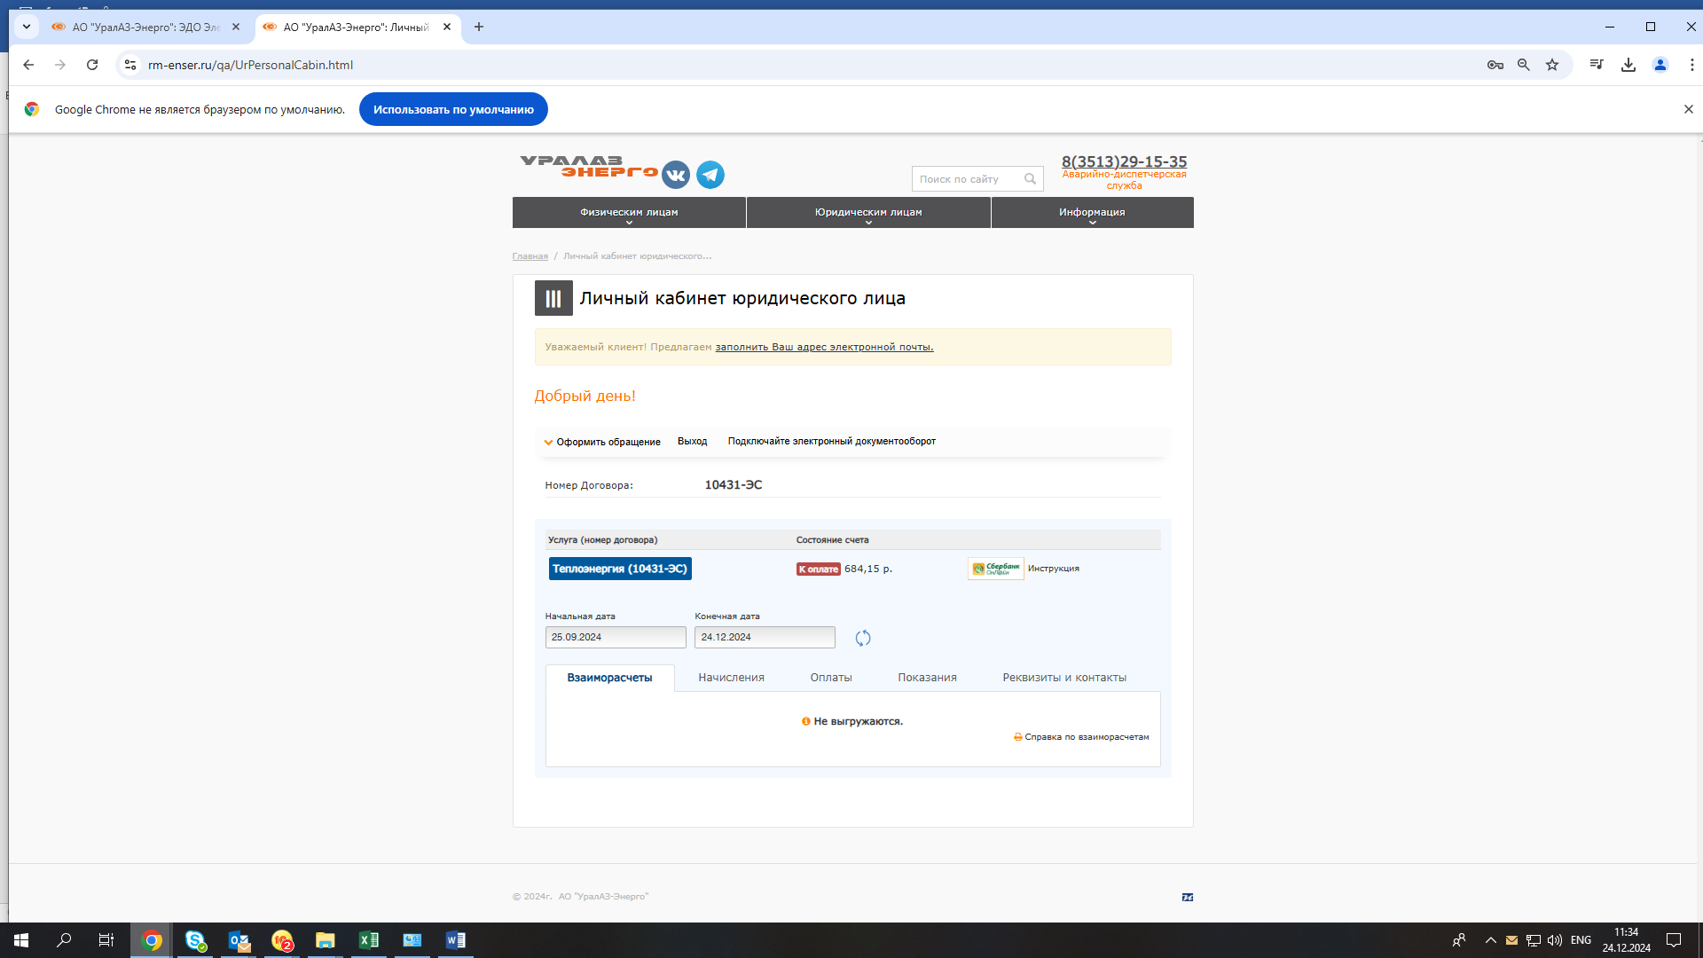

## В верхней части главной страницы можно при нажатии кнопки «Оформить обращение»

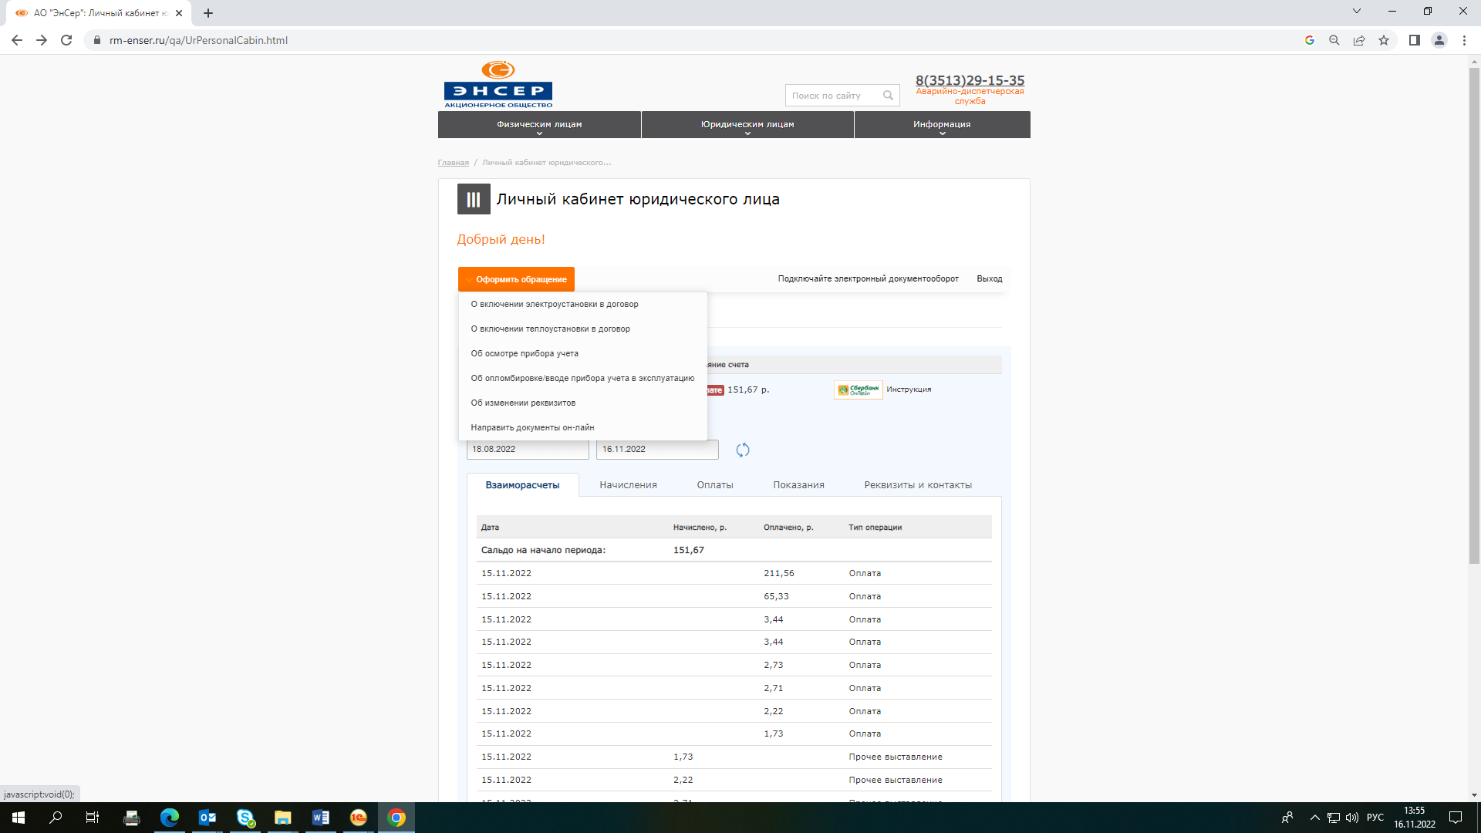

При нажатии на кнопку «Направить документы он-лайн» осуществляется переход в соответствующий раздел. Далее необходимо выбрать вид помещения, ввести наименование Вашей организации, выбрать вид обращения и Ваше отделение (АО «УралАЗ-Энерго»), ввести Ваш контактный телефон и адрес электронной почты, указать адрес помещения, поставить отметки согласия и нажать «Отправить обращение»

1. В разделе **«Взаиморасчеты»** Вы можете:
2. Просмотреть электронную оборотно-сальдовую ведомость за выбранный период.
3. Сформировать справку по взаиморасчетам, предварительно выбрав период, за который данная справка необходима (начальная и конечная даты)

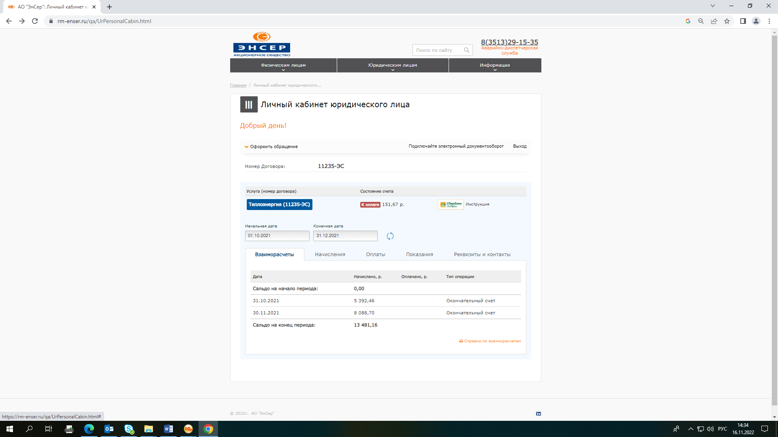

Пример справки по взаиморасчетам

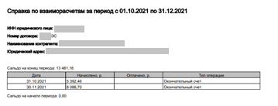

1. В разделе **«Начисления»** Вы можете:
2. Посмотреть начисления с детализацией;
3. Сформировать справку по начислениям, предварительно выбрав период, за который данная справка необходима (начальная и конечная даты)

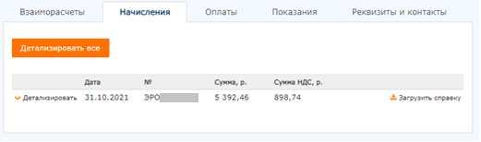

Пример справки по начислениям

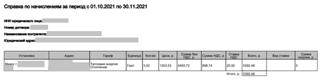

1. Раздел **«Оплаты»**

В разделе «Оплаты» есть возможность отдельно от начислений ознакомиться только с проведенными оплатами.

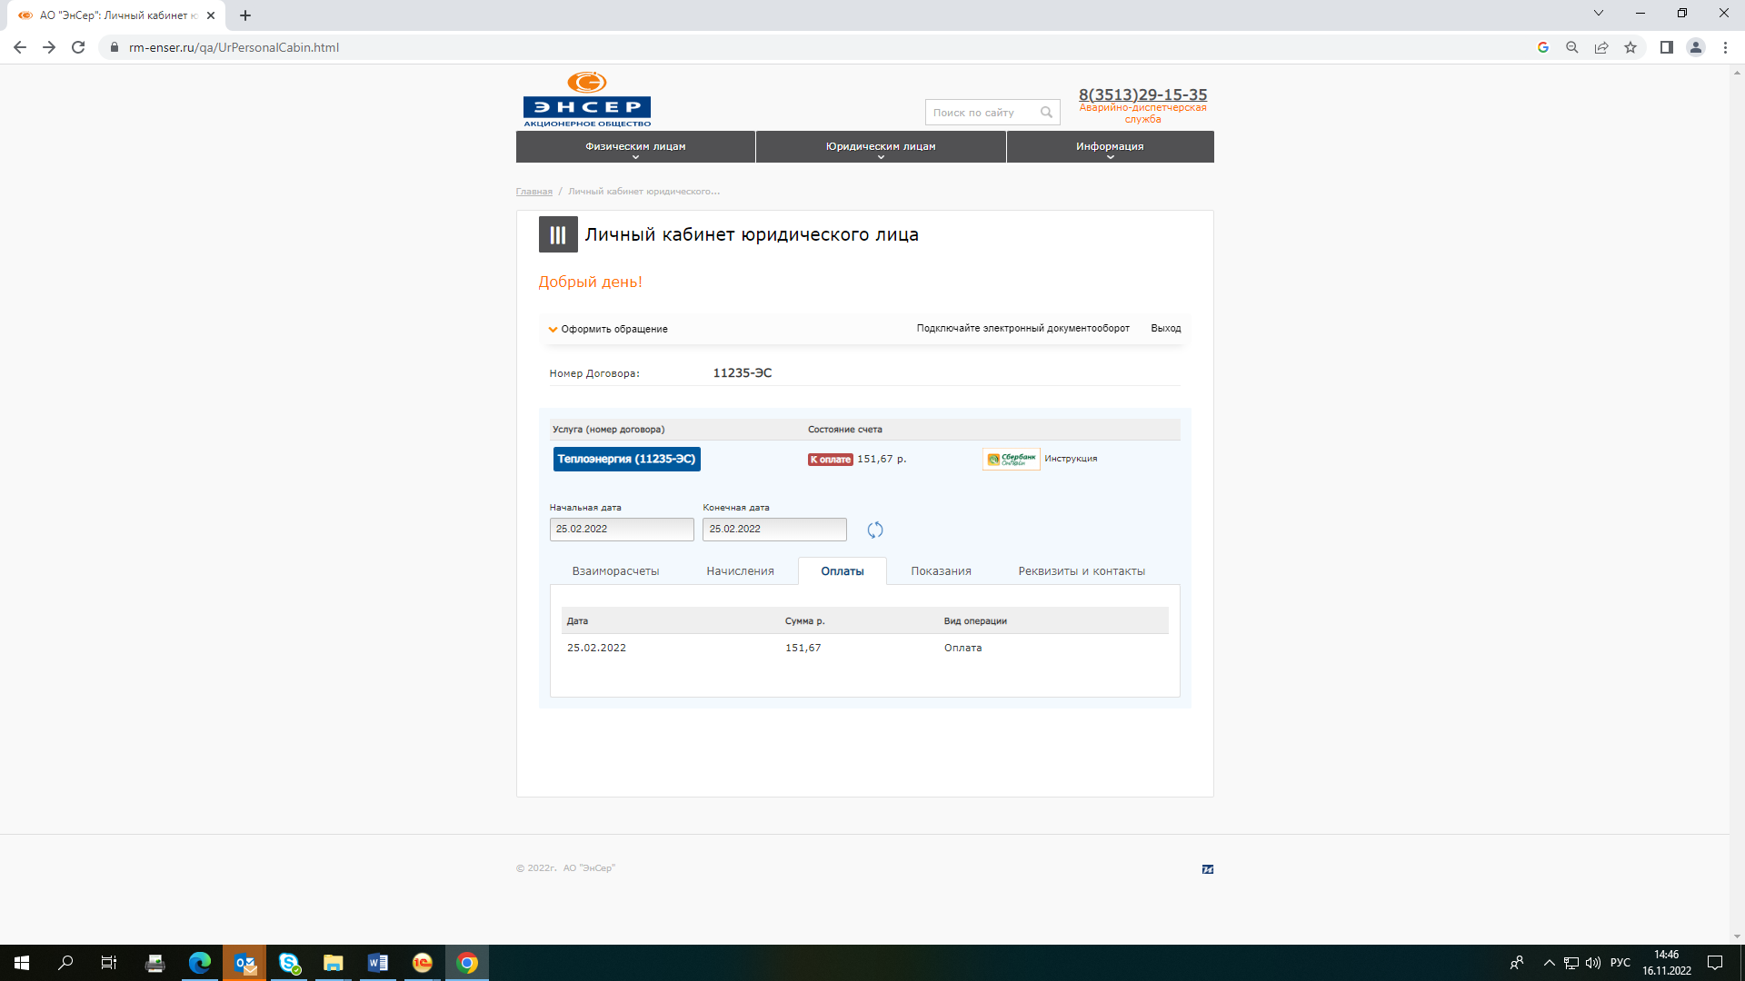

При нажатии кнопки «Сбербанк Онлайн» возможно перейти в онлайн сервис

«Сбербанк Онлайн».

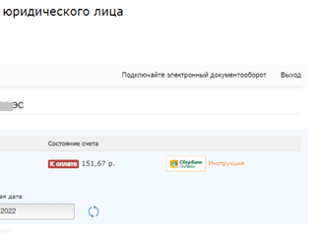

1. **Передача показаний приборов учета**

Для того чтобы передать показания по прибору учета необходимо выбрать вкладку «Показания» в главном меню Личного кабинета, далее напротив необходимого прибора учета нажать «Передать показания».

Вводим основную часть показаний (до запятой) и дробную часть показаний (после запятой). После обработки показания системой в столбце «Статус ввода» появится статус «Принято».

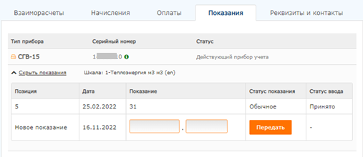

1. **Реквизиты и контакты**

В разделе «Реквизиты и контакты» вы можете:

1. Посмотреть корректность отображения таких реквизитов как ИНН, фирменное название, юридический и почтовый адрес;
2. Посмотреть номер и дату договора;
3. Внести контактные данные;
4. Изменить пароль.

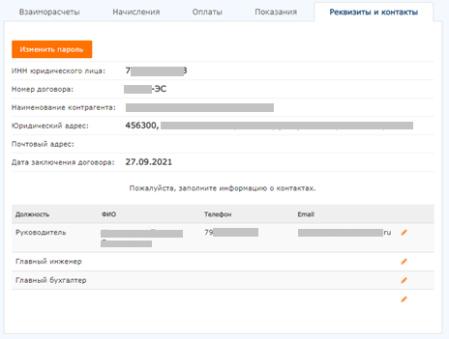

# Выход из Личного кабинета

Для выхода из Личного кабинета необходимо нажать всплывающую кнопку «Выход» в верхнем правом углу страницы.

